Следният документ е написан в 1-во лице за по-лесно разбиране.

От гледна точка на техническата част на проекта, поради липса на материали той съществува наполовина на теория, наполовина на практика. След обявяване на карантина не съм напускала квартала си и съответно не сме имали възможност с Евгени да се видим, за да разменим частите, които имаме. Още по-малко да отидем до магазин за нови. Raspberry Pi остана в него, а в мен – даденото от вас моторче.

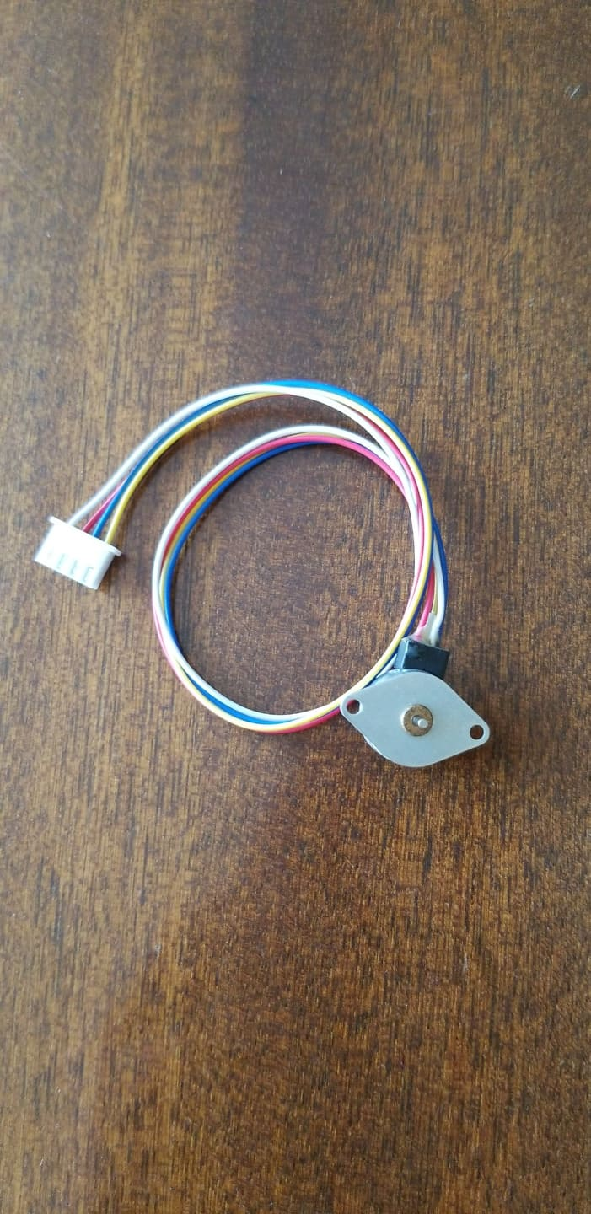За реализация на физическото движение чрез servo използвах мое Raspberry Pi, което не беше проблем. В процес на работа осъзнах, че даденото моторче не е servo, а step motor, което никаква работа не ми върши.

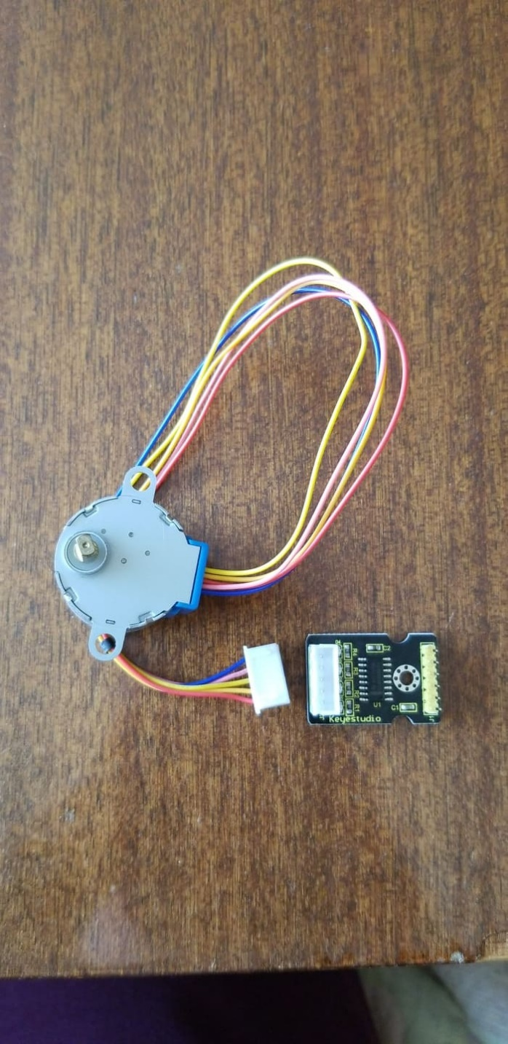На всичкото отгоре, за да бъде свързано правилно трябва да има още една част, която да идва с него, подобна на следната:

Съответно използвах нормално servo, взето от Arduino комплект:

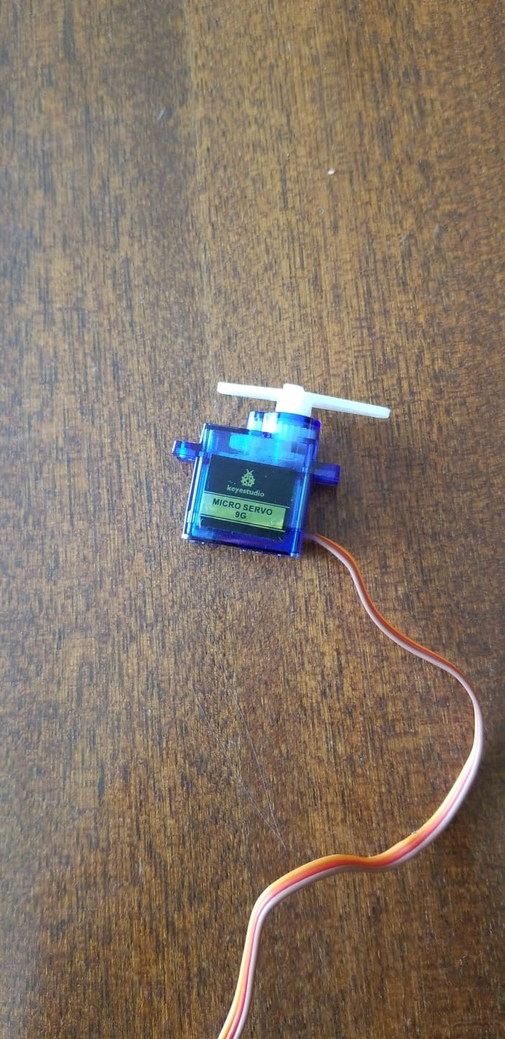  
Файлът setup.py, заедно с клипчето с него показват тестов образец на контролиране на servo-то чрез градуси. Output-ът, който е показан, представлява числа между 2.5 и 12.5, които се приемат от функцията ChangeDutyCycle, идваща от Python библиотеката, чрез която е задава pwm стойността за задвижване на servo-то. Servomotor.py представлява ротация на перката на servo-то с точност до 1-2 градуса, както е показано в клипчето.

От гледна точка на лазера – преди време бяхме купили китайско лазерче от магазин за по левче като следния:

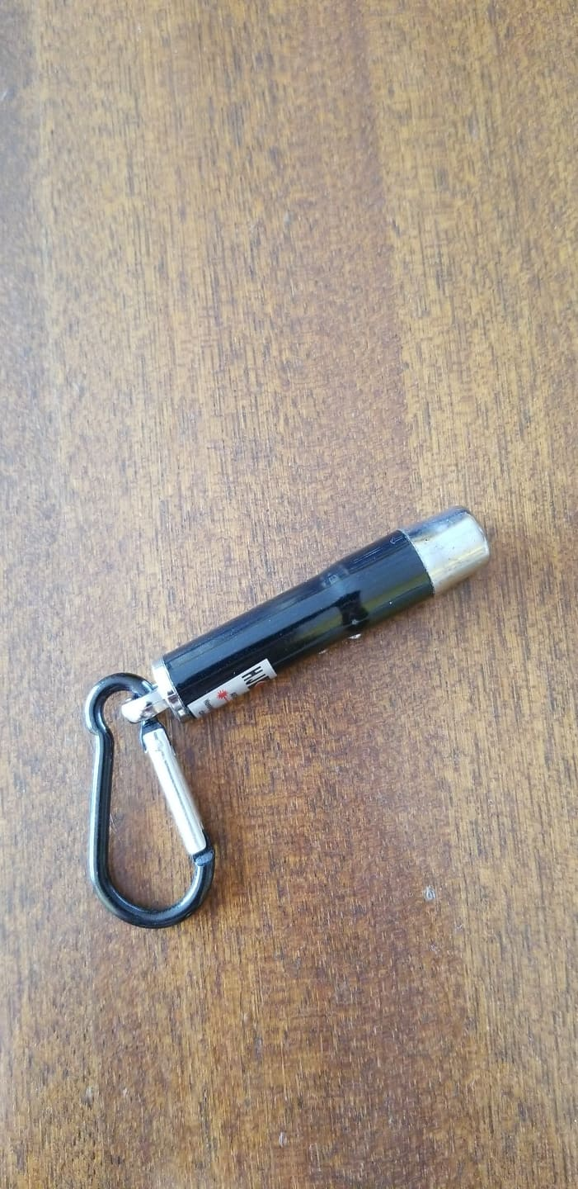

Оказа се, че той не може да бъде разглобен, съответно счупих пластмасата и останах с платка, на която имаше 2 диода, 1 лазерче и 2 бутона. Чрез подаване на напрежение (3.3V) и земя установих, че единствено диодите светят – лазерчето не показваше признак на живот. След известна игра на разпояване и дочупване останах само с отделни части от него, от които няма никаква полза:

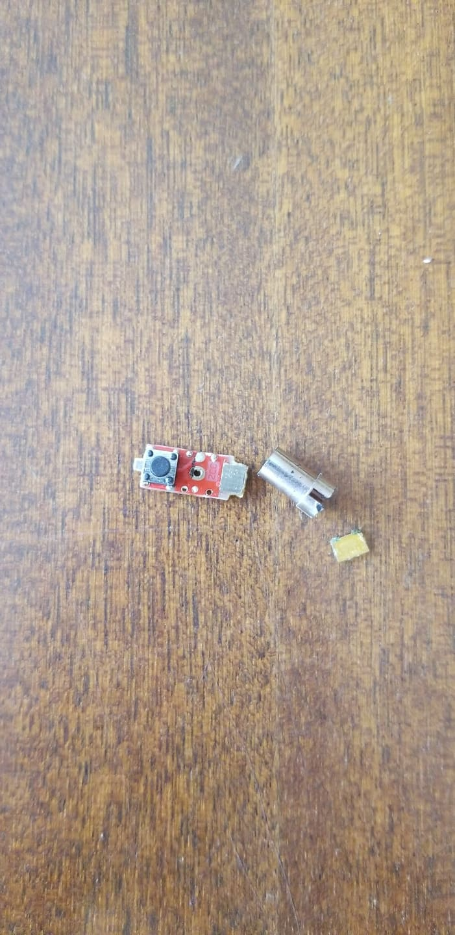

Китайците така си бяха свършили така работата, че да не може да бъде преизползван. Разчетох се и разбрах, че е необходимо диодът да има 2 крака, чрез които да бъде управляван, но при този платката беше направена така, че това да е невъзможно.

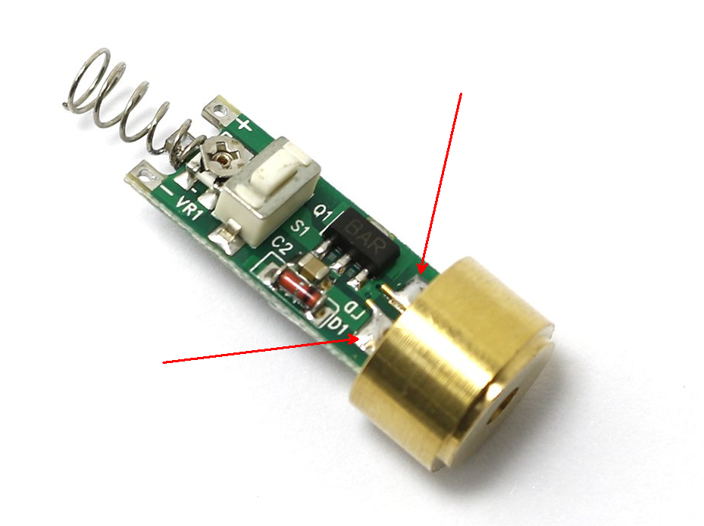

Такива части в момента търсим, но към този момент не сме ги намерили (евентуално в Comet има наличен laser diode).

Измислихме как би станало самото сглобяване на всичко, след като частите пристигнат:

1. Спрямо равна бяла повърхност ще се направи снимка, за да се определи широчината на камерата спрямо градусната мярка на servo обхвата с цел нагаждане на градуси като max и min стойност по Х (лазерчето и камерата са на едно ниво).
2. По същия начин изчисляваме градусната мярка по Y, тъй като имаме 1 servo за движение по X и едно – по Y.
3. На база на броя пиксели се изчислява съответствието в градуси.
4. В случай на неточности (големи отклонения) се прилага софтуер за изчисляване на дълбочината на снимката и представянето ѝ в планарен вид като следните:
   1. <https://towardsdatascience.com/inverse-projection-transformation-c866ccedef1c>
   2. <https://www.fdxlabs.com/calculate-x-y-z-real-world-coordinates-from-a-single-camera-using-opencv/>